クリーニングデイ応募申込書
記入日 2021年10月12日
ふりがな | もりねき はなこ
氏 名 | 森根木 花子
電 話 | 072-300-2673(※日中ご連絡可能なご連絡先をご記入ください)
E-mail | info@northobject.com（※迷惑メール設定等ご確認ください）
＜出品物リスト＞
出品物名  ※1項目につき商品は1点まで |  | 出品物の状態  (A.新品、未使用 B.未使用に近い、  C.目立った傷や汚れなし、D.やや傷や汚れあり、E.全体的に状態が悪い)
1 ブローチ |  | B
2 クッション |  | C
3 ペットボトルホルダー |  | A
4
5
6
7
8
9
10
11
12
13
14
15
16
17
18
19
20
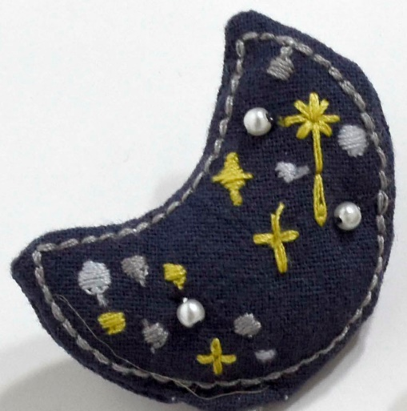  写真➀  ※できるだけ大きくはっきりとした画質のものを貼り付けてください。写真は1点まで |  | 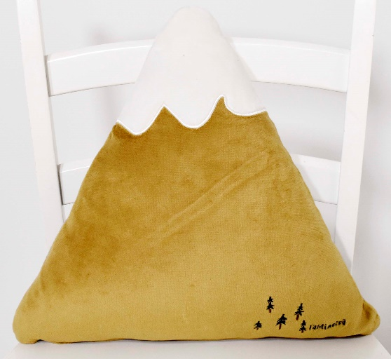  写真➁
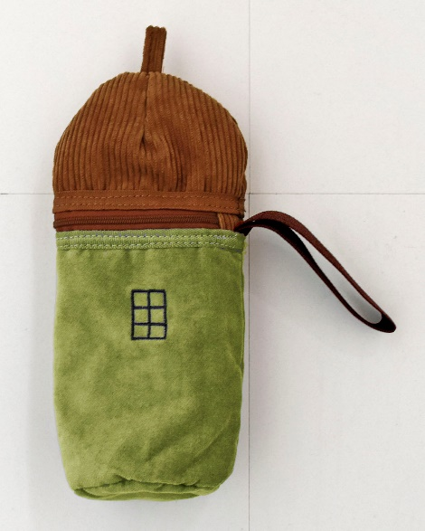  写真➂ |  | 写真④
写真⑤ |  | 写真➅
写真⑦ |  | 写真⑧
写真⑨ |  | 写真⑩
写真⑪ |  | 写真⑫
写真⑬ |  | 写真⑭
写真⑮ |  | 写真⑯
写真⑰ |  | 写真⑱
写真⑲ |  | 写真⑳
＜その他・備考欄＞

